Regressão Linear
Número de observações, Análise de variância da regressão, parâmetros da regressão e significância dos parâmetros de regressão para a estimativa da produção potencial de Etanol a partir da quantidade de FDN digestível observada (FDN_{digestível}).

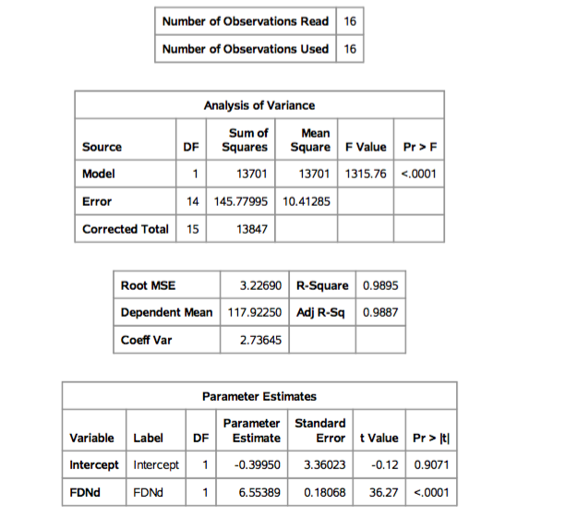

Variáveis observadas e preditas para estimativa de produção potencial de Etanol (ml/ kg MS_{pré-tratado}), segundo o modelo de regressão linear simples.
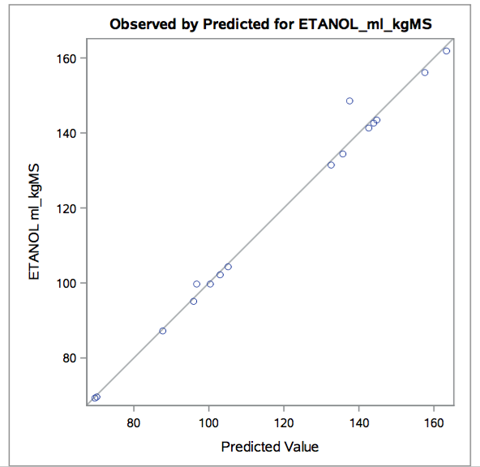

Modelo de Regressão linear simples, curva de regressão, intervalos de confiança e plotagem dos dados para a estimativa da produção potencial de Etanol (variável dependente) e FDN_{digestível} (variável independente).
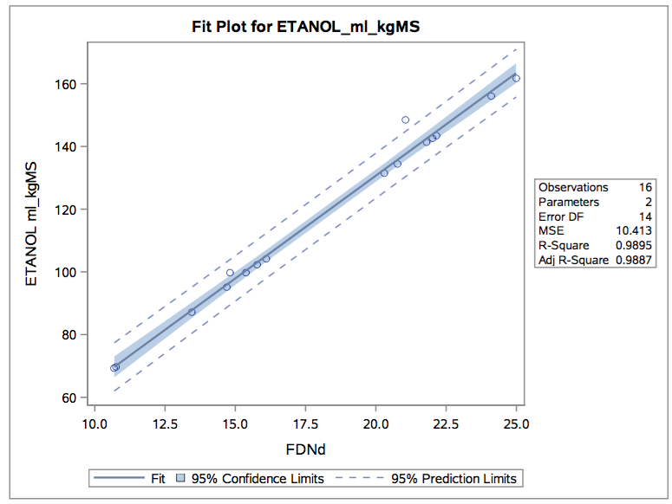
Equação de Regressão:
Etanol _{(ml / Kg MSpré-tratado)} = 6,55389 x FDN_{digestível (%MSpré-tratado)} - 0,39950
R² = 0,9895

